莊敬國民小學辦理桃園市環境教育工作站
推廣環境教育計畫（二）--「Siemens Generation21:探索綠色神奇」活動

壹、依據
一、教育部台環字第0980219832號函補助地方政府辦理環境教育輔導小組計畫作業要點。
二、桃園市公所桃市清字第1010031819號函辦理
三、桃園縣推動永續環境教育工作執行計畫。

貳、活動目標
- 太陽光電是目前再生能源發展的重點。舉辦「太陽能車競賽」活動，讓參加的小朋友在活動過程中能引發對太陽光電的認知與興趣，使學生親身體驗前所未有的科技實務。培養學生對太陽光電的認知及再生能源的觀念。
- 提供學生操作太陽能玩具車操作的機會，並分組共同組裝完成太陽能車來參與比賽。
- 期盼透過這樣的活動安排，能讓我們的下一代瞭解地球資源的有限性，以及開發新能源的重要性，一起用行動來保護我們的地球。

參、活動項目
一、聘請專家講解及實物，讓學生對太陽能及太陽能車有初步的認識。
二、分組共同組裝完成太陽能車，並進行比賽。

肆、辦理單位
指導單位：桃園縣縣政府教育處.桃園市公所
主辦單位：桃園市公所(本活動結合桃園市公所環保教育工作坊活動)
西門子股份有限公司
承辦單位：莊敬國小
協辦單位：弼達多媒體藝術行銷有限公司

伍、辦理時間： 5月8日（二）上午7點30分至下午2點00分。

陸、活動地點：莊敬國小

柒、活動對象：四年級小朋友。

捌、活動人數：80人（分組，預計8隊）

玖、活動流程表
時間 | 課程內容 | 講師或負責人 | 備註
07：30-08：30 | 前置作業 | 呂月紅主任
10：10-10：20 | 參賽學生集合 | 呂月紅主任
10：30-10：40 | 開幕式（動畫欣賞） | 西門子工程師及志工 | 陳裕豐校長
10：40-11：10 | 太陽能車原理簡介、演示  及製作技巧說明 | 西門子工程師及志工
11：10-11：30 | 分組製作、測試及修正 | 西門子工程師及志工
11：30-11：50 | 分組競賽（競賽及大合照） | 西門子工程師及志工
11：50-11：55 | 綠色宣言 | 西門子工程師及志工
11：55-12：00 | 頒發參加證書及致贈感謝狀 | 陳裕豐校長
12：00-12：10 | 頒獎 | 陳裕豐校長
12：10- | 問卷填寫 | 呂月紅主任
 | 活動結束

拾、獎勵：
本次比賽錄取名次：前3名。競賽得獎學生頒發獎狀及圖書禮券以茲鼓勵；每位參加小朋友獲頒參加證書。
拾壹、本計畫經校長核示後實施，修正時亦同。

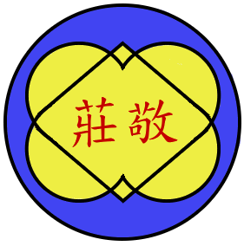桃園縣莊敬國小各項活動照片
照 | 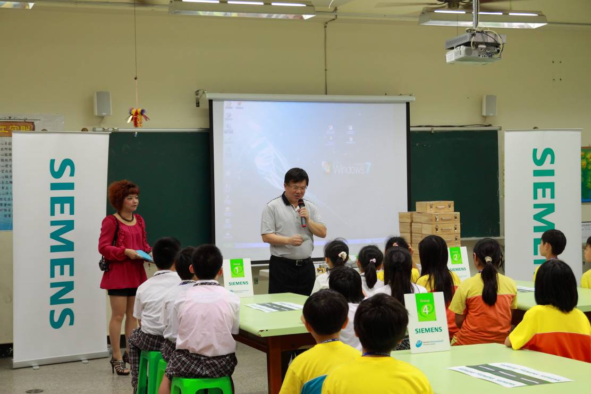
片
說
明
探
索
綠
色
神
奇
活
動
探  索  綠  色  神  奇  活  動 | 校長向學生說明「探索綠色神奇活動」
探  索  綠  色  神  奇  活  動 | 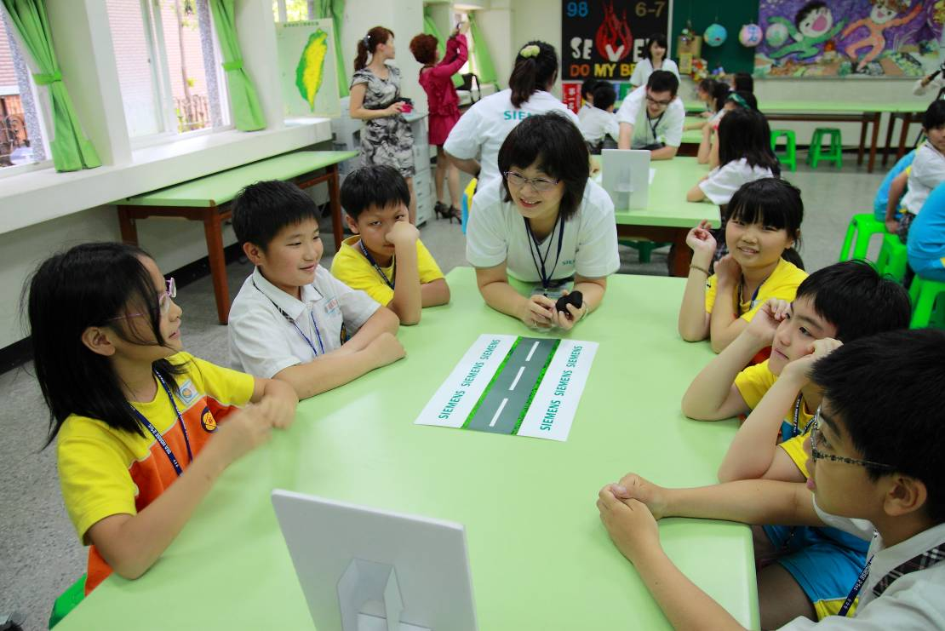
探  索  綠  色  神  奇  活  動 | 學生分組製作太陽能車

桃園縣莊敬國小各項活動照片
照 | 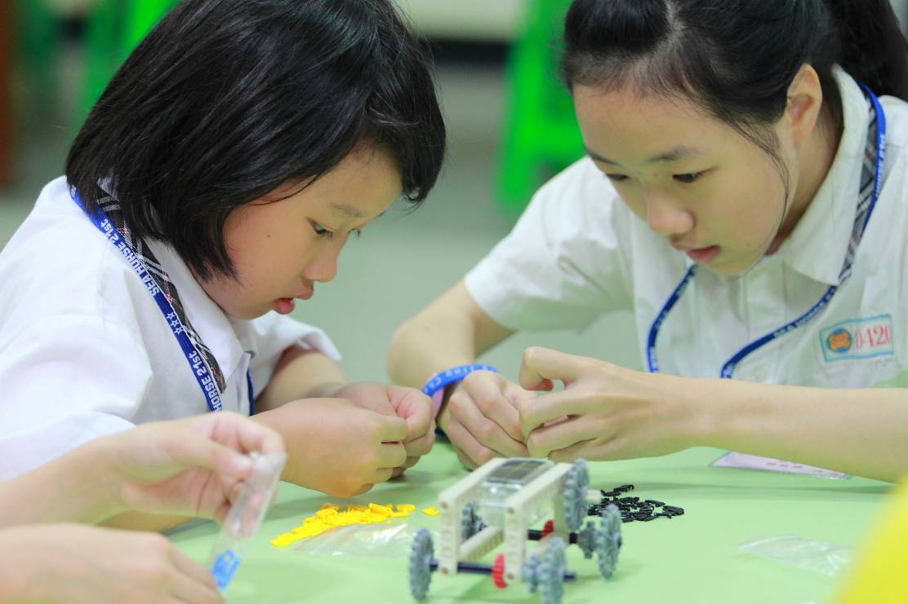
片
說
明
探
索
綠
色
神
奇
活
動
探  索  綠  色  神  奇  活  動 | 學生分組製作太陽能車
探  索  綠  色  神  奇  活  動 | 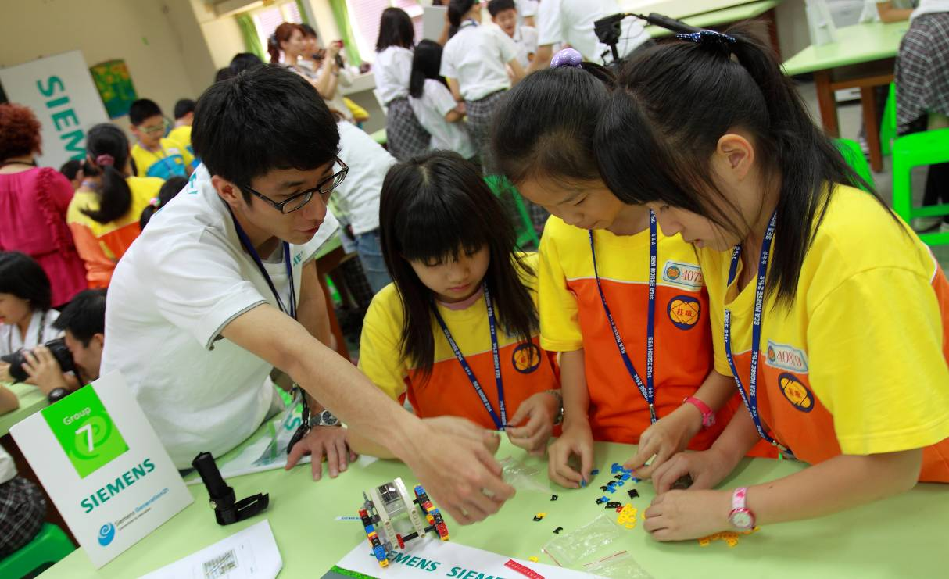
探  索  綠  色  神  奇  活  動 | 學生分組製作太陽能車

桃園縣莊敬國小各項活動照片
照 | 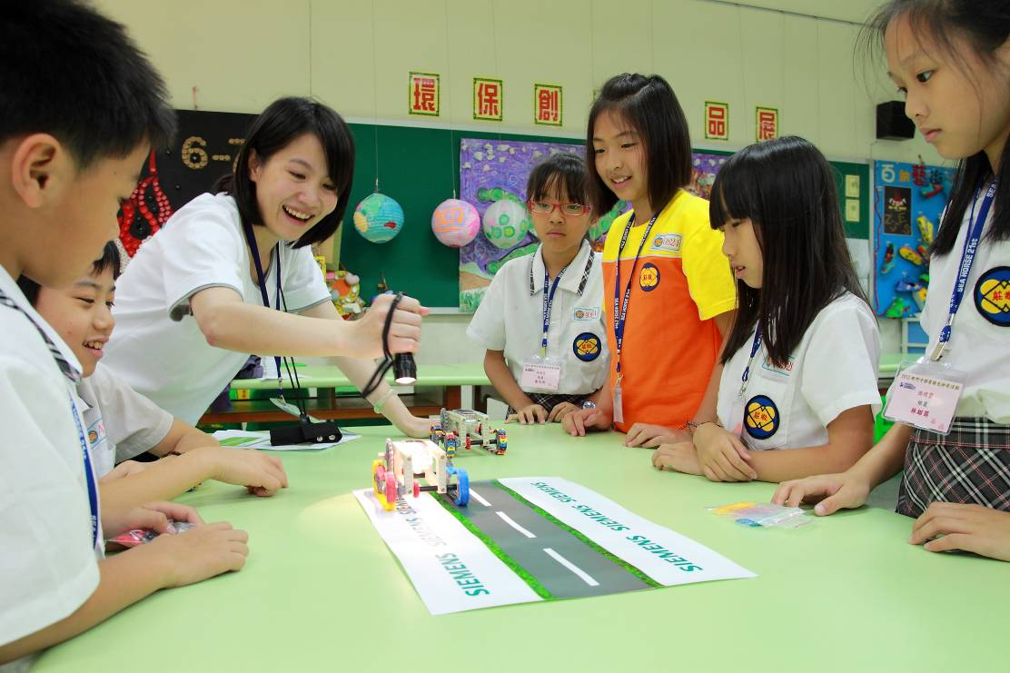
片
說
明
探
索
綠
色
神
奇
活
動
探  索  綠  色  神  奇  活  動 | 太陽能車測試
探  索  綠  色  神  奇  活  動 | 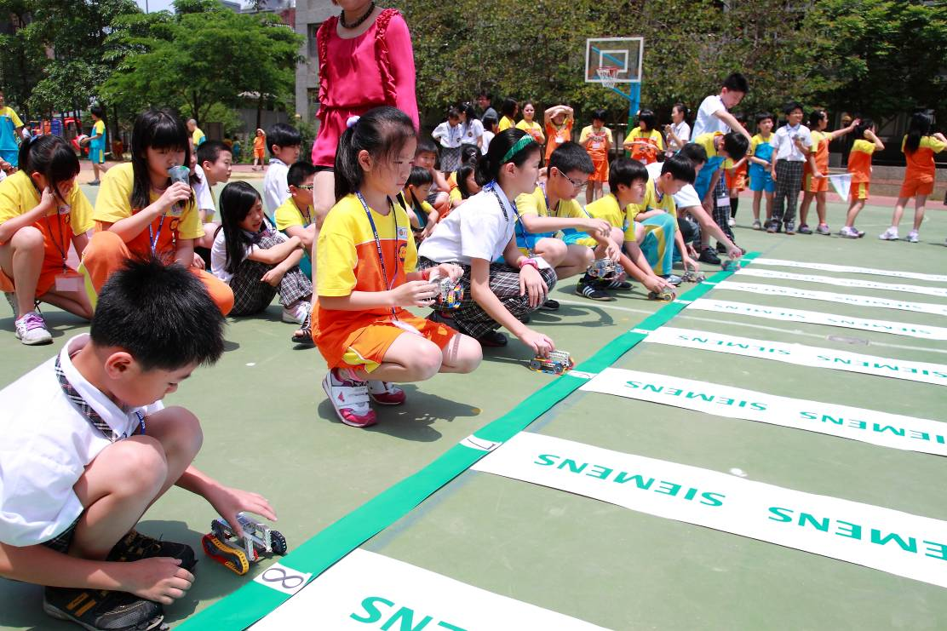
探  索  綠  色  神  奇  活  動 | 太陽能車分組競賽

桃園縣莊敬國小各項活動照片
照 | 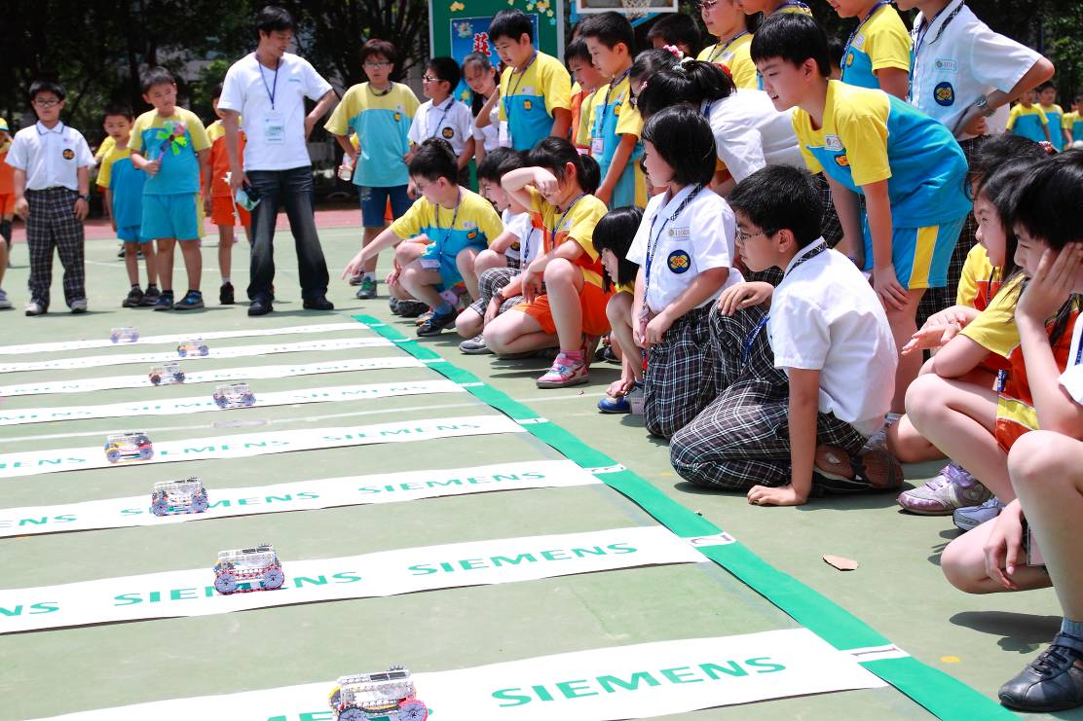
片
說
明
探
索
綠
色
神
奇
活
動
探  索  綠  色  神  奇  活  動 | 太陽能車分組競賽
探  索  綠  色  神  奇  活  動 | 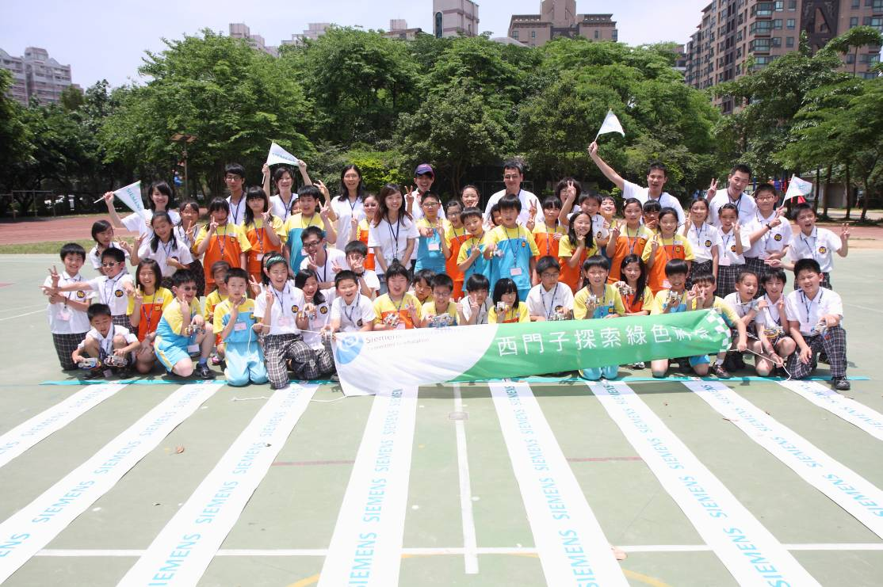
探  索  綠  色  神  奇  活  動 | 學生與工作人員合影

桃園縣莊敬國小各項活動照片
照 | 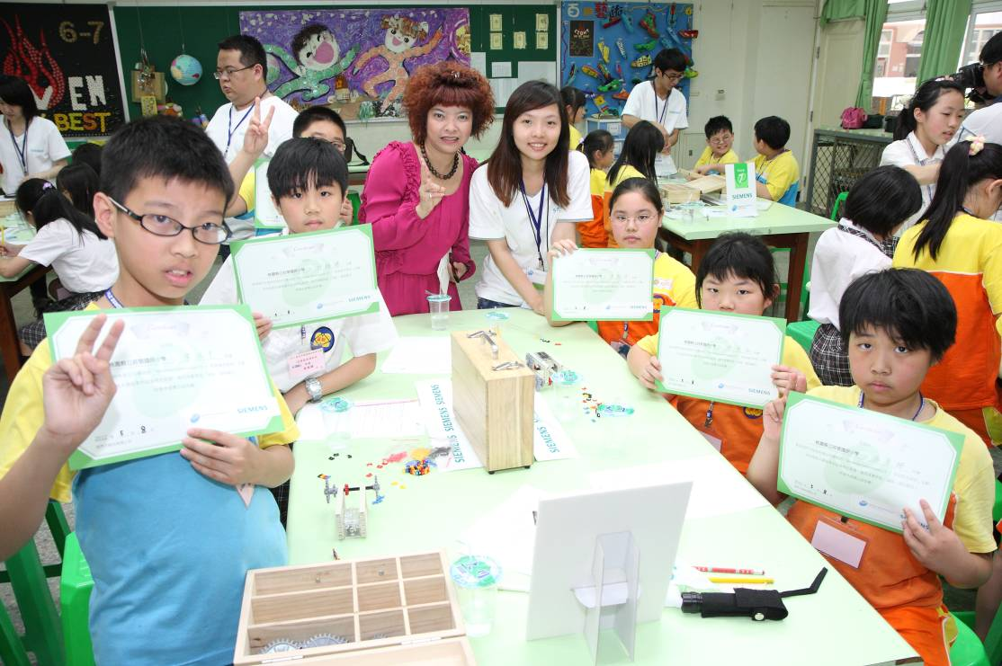
片
說
明
探
索
綠
色
神
奇
活
動
探  索  綠  色  神  奇  活  動 | 學生獲頒參加證書
探  索  綠  色  神  奇  活  動 | 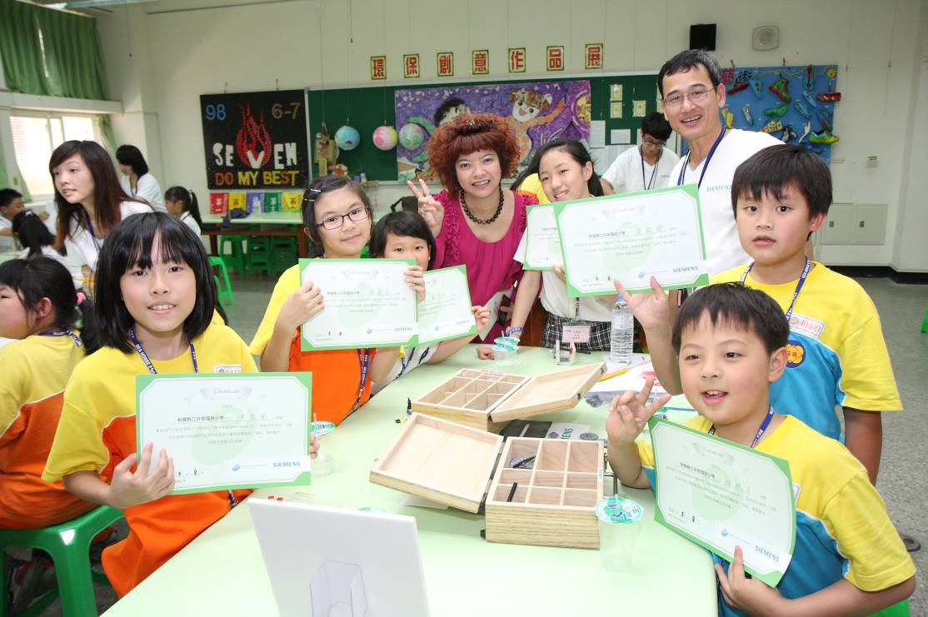
探  索  綠  色  神  奇  活  動 | 學生獲頒參加證書

